SỞ GD&ĐT QUẢNG BÌNH KỲ THI CHỌN HSG LỚP 12 THPT
NĂM HỌC 2012-2013
ĐỀ CHÍNH THỨC ĐỀ THI MÔN: VẬT LÝ 12- THPT-Vòng 1
Thời gian làm bài: 180 phút, không kể thời gian phát đề
( Đề gồm 02 trang)
Câu 1 (2,0 điểm).
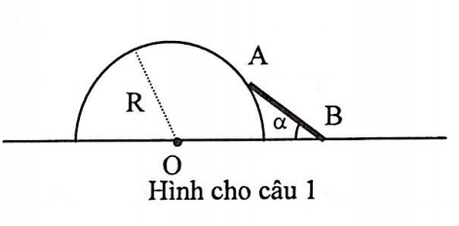
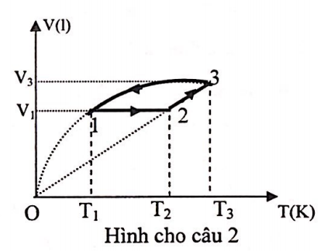
Trên mặt bàn nằm ngang có một khối bán trụ cố định có bán kính R. Trong mặt phẳng thẳng đứng vuông góc với trục O của bán trụ (mặt phẳng hình vẽ) có một thanh đồng chất AB chiều dài bằng R tựa đầu A lên bán trụ, đầu B ở mặt bàn. Trọng lượng của thanh là P. Bỏ qua ma sát giữa bán trụ và thanh. Hệ số ma sát giữa thanh và mặt bàn là . Góc (góc hợp bởi thanh AB và mặt bàn) phải thõa mãn điều kiện gì để thanh ở trạng thái cân bằng?
Câu 2 (2,0 điểm).
Một mol khí lí tưởng thực hiện chu trình 1-2-3-1 như hình vẽ. Biết T₁ = 300K; T₃ = 675K; V₃ = 5 lít; R = 8,31J/mol.K; các điểm 1 và 3 cùng nằm trên một Parabol có đỉnh là tọa độ. Tính công sinh ra trong cả chu trình.
Câu 3 (2,0 điểm).
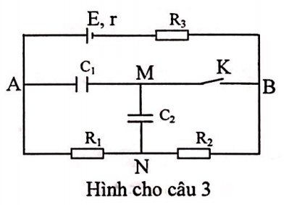
Cho mạch điện như hình vẽ: E = 6V, r = R₃ = 0,5, R₁ = 3, R₂ = 2 , C₁ = C₂ = , độ lớn điện tích electron . Bỏ qua điện trở các dây nối.
a) Tìm số electron dịch chuyển qua khóa K và chiều dịch chuyển của chúng khi khóa K từ mở chuyển sang đóng?
b) Thay khóa K bằng tụ C₃ = . Tìm điện tích trên tụ C₃ trong các trường hợp sau:
- Thay tụ C₃ khi K đang mở.
- Thay tụ C₃ khi K đang đóng.
Câu 4 (2,0 điểm).
Một điểm sáng S chuyển động theo còng tròn với vận tốc có độ lớn không đổi v₀ xung quanh trục chính của thấu kính hội tụ ở trong mặt phẳng vuông góc với trục chính và cách thấu kính một khoảng d = 1,5f (f là tiêu cự của thấu kính). Hãy xác định:
a) Vị trí đặt màn để quan sát được ảnh của S.
b) Độ lớn và hướng vận tốc ảnh của điểm sáng S.
Câu 5 (2,0 điểm).
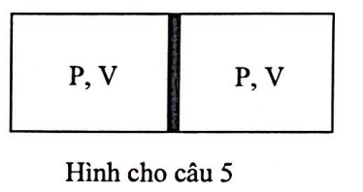
Một pittông khối lượng m có thể trượt không ma sát trong một xilanh đặt nằm ngang. Ban đầu pittong ngăn xilanh thành hai phần bằng nhau chứa cùng một lượng khí lý tưởng dưới áp suất P, chiều dài mỗi ngăn là d, tiết diện của pittông là S. Pittong hoàn toàn kín để khíở hai ngăn không trộn lẫn vào nhau. Dời pittong một đoạn nhỏ rồi thả ra không vận tốc đầu. Coi quá trình biến đổi khí trong xilanh là đẳng nhiệt.
Chứng minh rằng pittong dao động điều hòa. Tìm chu kì của dao động đó.

SỞ GD&ĐT QUẢNG BÌNH KỲ THI CHỌN HSG LỚP 12 THPT
NĂM HỌC 2012-2013
HƯỚNG DẪN GIẢI ĐỀ THI MÔN: VẬT LÝ 12- THPT
Câu 1. Thanh chịu trọng lượng P, phản lực N của bán trục ở A vuông góc với mặt trụ (đi qua 0). Phản lực toàn phần Q của mặt bàn xiên góc với phương ngang vì có ma sát, trong đó: ; trong đó là lực ma sát.
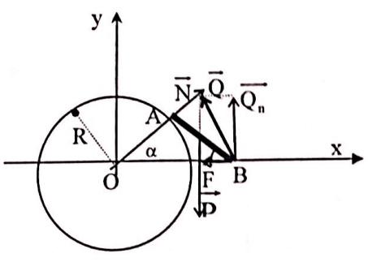
Ba lực cân bằng, vậy giao điểm của phải ở trên giá của .
Ta có: (1)
Chiếu (1) xuống ox ta có: (2)
Chiếu (1) xuống oy: (3)
Tam giác OAB là cân nên
Lấy momen đối với B: (4)
Mặt khác: (5)
Ta có 4 phương trình cho 4 ẩn N; ; F và .
Từ (4) có: .
Thay vào (2) nhận được: (6)
Thay vào (3) thu được: (7)
Thay (6) và (7) vào (5) có: hay
Mặt khác, dễ thấy rằng vị trí của thanh khi đầu A của thanh là tiếp điểm với bán trụ thỡ thanh tạo với mặt ngang với một góc giới hạn .
Vậy trạng thái cân bằng của thanh ứng với góc thỏa mãn điều kiện: .
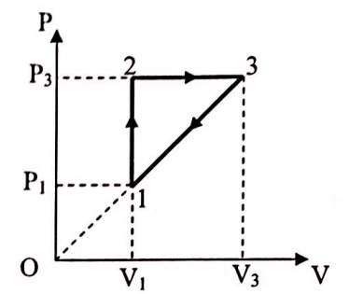
Câu 2. Ở trạng thái 3:
Vì và nên:
Suy ra ;
Phương trình của đoạn 1-3 trong hệ tọa độ (P,V) như sau:
Từ P.V = RT = RV²
Suy ra P = R V nên đoạn 1-3 trong hệ (P,V) là đoạn thẩng đi qua góc tọa độ
Công sinh ra:
Câu 3. a) Cường độ dòng điện trong mạch chính khi K đóng hay K mở là:
Khi K mở: C₁ nối tiếp với C₂ nên điện tích của hệ các bản tụ nối với M:
Dấu điện tích của các bản tụ như hình vẽ.
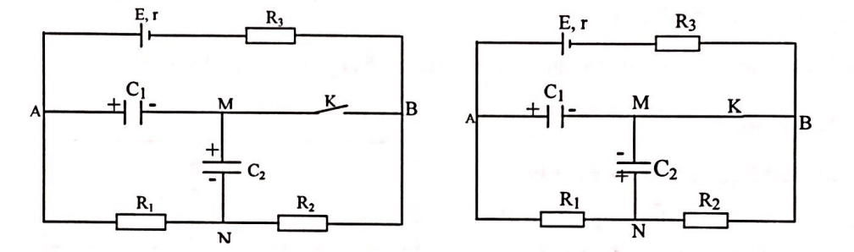

Khi K đóng: dấu điện tích trên các bản tụ như hình
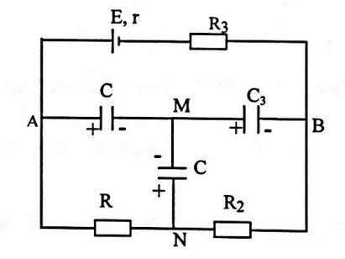
Các electron di chuyển từ ;
Số hạt (hạt).
b) Thay tụ C₃ khi K mở, K đóng: Gọi điện tích của các tụ lúc này là: .
Ta có: (1)
(2)
(3)
Từ (1), (2), (3) ta được: (4)
Khi K mở, thay tụ C₃ thì: . Do đó
Khi K đóng, thay tụ C₃ thì:
Do đó .
Câu 4. Vị trí đặt màn .
Vòng tròn quỹ đạo ảnh có bán kính lớn gấp đôi quỹ đạo vật.
Vận tốc góc của vật và ảnh như nhau, nên vận tốc dài của ảnh có độ lớn v’= 2v₀.
Chọn tia sáng đi qua quang tâm để khảo sát, ta nhận thấy chiều vận tốc ảnh ngược với chiều vận tốc của vật. Vậy vận tốc của ảnh luôn có phương tiếp tuyến với quỹ đạo của nó và có chiều ngược chiều chuyển động của S.
Câu 5. Các lực tác dụng lên pittong gồm có: .
Ta luôn có:
Ở vị trí cân bằng: P₁ = P₂
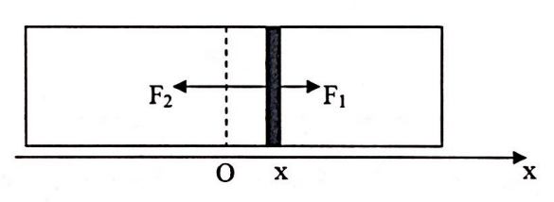
Ở trục ox như hình vẽ, gốc O ở VTCB.
Xét pittong ở vị trí có tọa độ x bé
Áp dụng định luật Bôilơ – Mariốt:
Áp dụng định luật II Newton:
Vì nên , thay ta có
Hay
Điều đó chứng tỏ pittong dao động điều hòa với tần số góc và chu kì

